小学校１年生 さんすう 単元名 １８ かたちづくり NO１
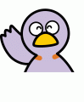
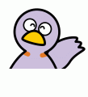
（ ）ねん（ ）くみ（ ）ばん

なまえ（ ）
１ コバトンは いろいたを ならべて ４つの かたちを つくりました。

点
（１）の いろいたが なんまいで できますか。（10点×4問）
（２）ならべかたが わかるように せんを かきましょう。（10点×4問）
２ の いろいたを ならべて すきな かたちを かきましょう。(20点)
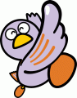
すきな かたちは の いろいたが なんまいで できましたか。 |  |  |  |  |  | まい
①
②
③
④
まい
まい
まい
まい
小学校１年生 さんすう 単元名 １９ かたちづくり NO２
（ ）ねん（ ）くみ（ ）ばん

なまえ（ ）
１ どんな かたちを つかって かいて いますか。（10点×２問）

点
（１）

と


と
（２）
と



２ さんかくの かどに ついて しらべます。（10点×４問）
（１）かどに ○を つけましょう。
①
②
③

つ
（２）さんかくの かどの かずは いくつ ありますか。

３ しかくの かどに ついて しらべます。（10点×４問）
- かどに ○を つけましょう。
①
②
③

つ
（２）しかくの かどの かずは いくつ ありますか。

